Universidade Federal da Fronteira Sul – UFFS
Ciência da Computação – 6ª Fase – 2015/1
Engenharia de Software II – Prof.ª Graziela Simone Tonin

Alterações sugeridas:
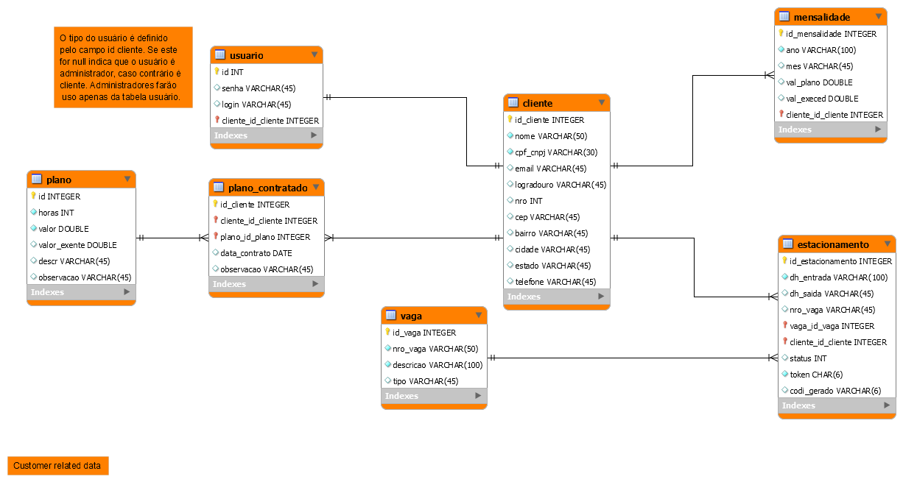
Tabela PLANO:
- Campo descr VARCHAR(140)
Tabela PLANO_CONTRATADO
- Alterar id_cliente INTEGER para id_contrato, pois se o id_cliente (da tabela CLIENTE) for usado como PK da tabela, cada cliente pode ter apenas um plano contratado. Caso apenas o nome seja o mesmo da PK da tabela CLIENTE é interessante modificar para melhor diferenciar os nomes e evitar dubiedade.
Tabela CLIENTE
- Cpf_cnpj: Sendo CPF XXX.XXX.XXX-XX, 11 dígitos, e CNPJ XX.XXX.XXX/XXXX-XX, 14 dígitos, o campo não necessita ter 30 char’s, somente 15 dígitos serão inseridos, contando apenas com os numerais.
- Cep: Sendo CEP XX.XXX-XXX, 8 dígitos, somente 9 dígitos serão inseridos, contando apenas com os numerais.
- Estado: Podendo ser usado apenas o padrão XX para identificar o estado do cliente, somente 3 dígitos serão inseridos.
- Telefone: (XX) XXXXX-XXXX (para regiões com 9 numerais), 11 dígitos, somente 12 dígitos serão inseridos.
Tabela MENSALIDADE
- Ano: representado apenas por XXXX, 4 dígitos, somente 5 dígitos serão inseridos.
- Mês: representado apenas por XX, 2 dígitos, somente 3 dígitos serão inseridos.
Tabela ESTACIONAMENTO
- Dh_entrada: representado por XX/XX/XXXX XX:XX, 12 dígitos, somente 13 dígitos serão inseridos.
- Dh_saida: representado por XX/XX/XXXX XX:XX, 12 dígitos, somente 13 dígitos serão inseridos.
- Nro_vaga: representado por XXXX, 4 dígitos, somente 5 dígitos serão inseridos.
Tabela VAGA
- Nro_vaga: representado por XXXX, 4 dígitos, somente 5 dígitos serão inseridos.
- Tipo: Descreve o tipo de veículo que a vaga pode abrigar, sendo assim não há necessidade de um Char de 45 posições.

